Динамическая маршрутизация
Лабораторная работа № 15
Шулуужук Айраана НПИбд-02-22
Содержание

1 Цель работы
Настроить динамическую маршрутизацию между территориями организации.

2 Выполнение лабораторной работы
Настроить динамическую маршрутизацию по протоколу OSPF на маршрутизаторах msk-donskaya-gw-1, msk-q42-gw-1, msk-hostel-gw-1, sch-sochi-gw-1(рис. 1) (рис. 2) (рис. 3) (рис. 4)
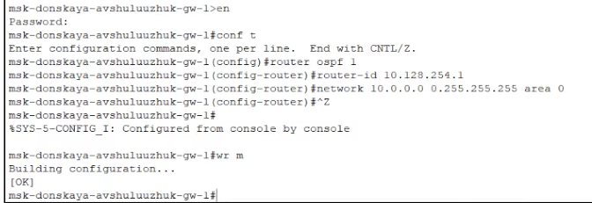
Рис. 1: Настройка маршрутизатора msk-donskaya-gw-1
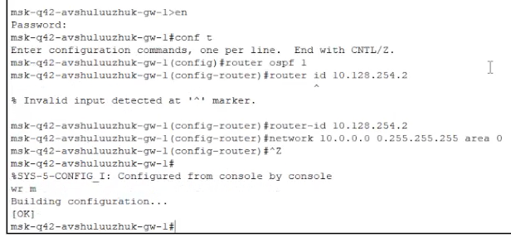
Рис. 2: Настройка маршрутизатора msk-q42-gw-1
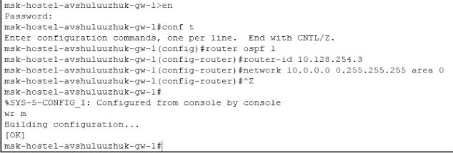
Рис. 3: Настройка маршрутизирующего коммутатора msk-hostel-gw-1
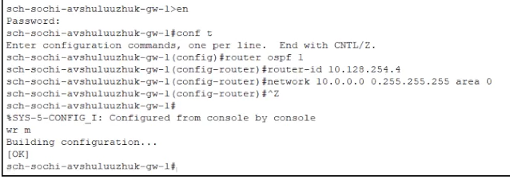
Рис. 4: Настройка маршрутизатора sch-sochi-gw-1
Проверим состояние протокола OSPF на всех маршрутизаторах (рис. 5) (рис. 6) (рис. 7) (рис. 8)
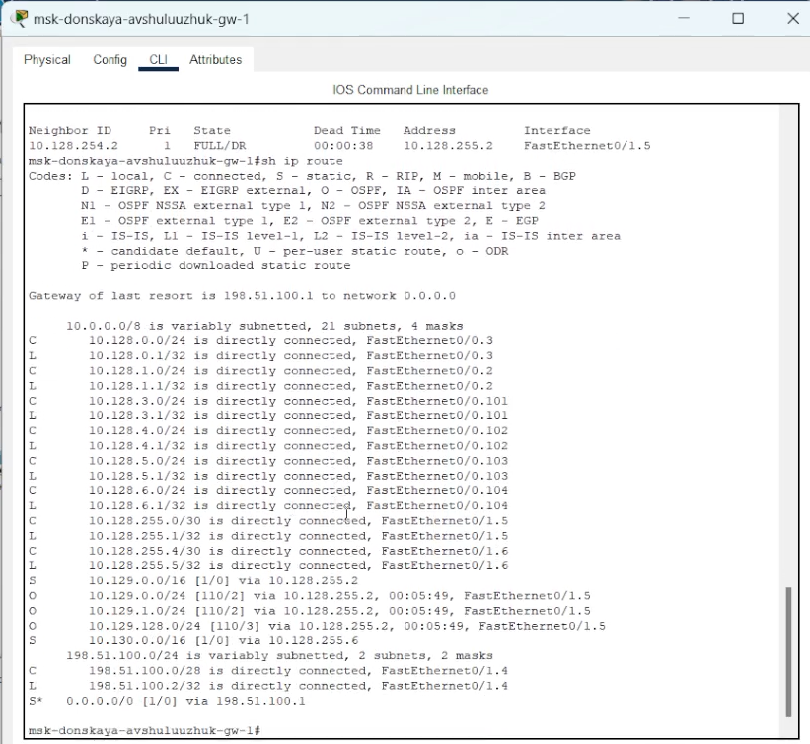
Рис. 5: Проверка состояния протокола OSPF на маршрутизаторе msk-donskaya-gw-1
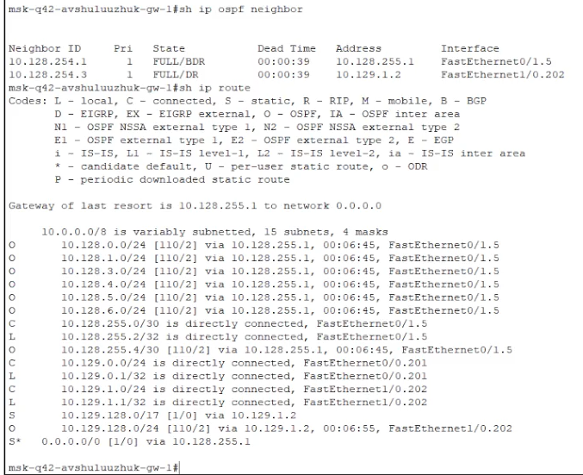
Рис. 6: Проверка состояния протокола OSPF на маршрутизаторе msk-q42-gw-1
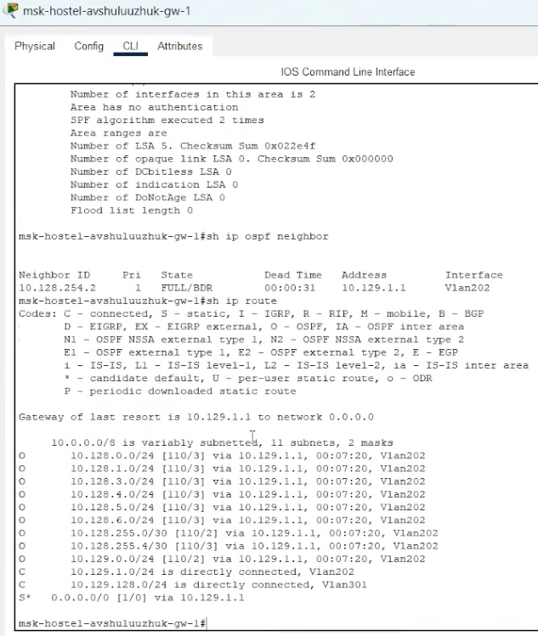
Рис. 7: Проверка состояния протокола OSPF на маршрутизирующем коммутаторе msk-hostel-gw-1
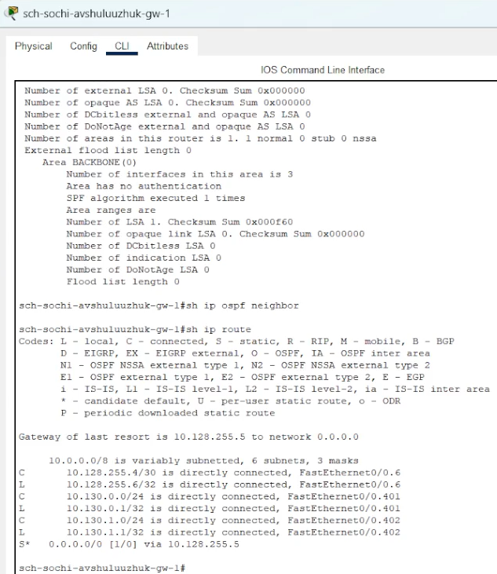
Рис. 8: Проверка состояния протокола OSPF на маршрутизаторе sch-sochi-gw-1
Настроим связь сети квартала 42 в Москве с сетью филиала в г. Сочи напрямую (рис. 9) (рис. 10) (рис. 11) (рис. 12)
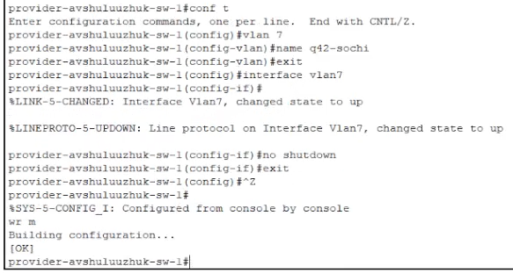
Рис. 9: Настройка интерфейсов коммутатора provider-sw-1
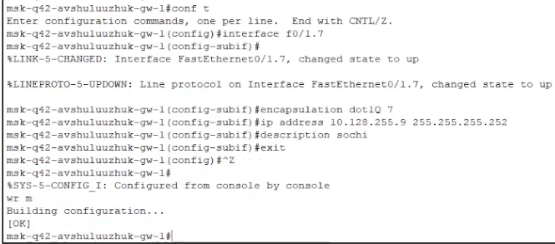
Рис. 10: Настройка маршрутизатора msk-q42-gw-1
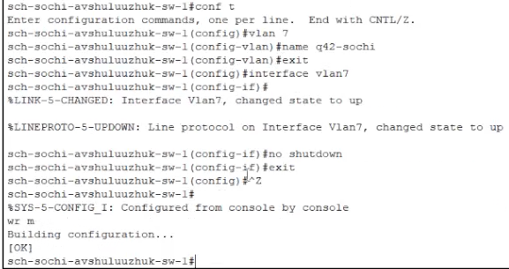
Рис. 11: Настройка коммутатора sch-sochi-sw-1
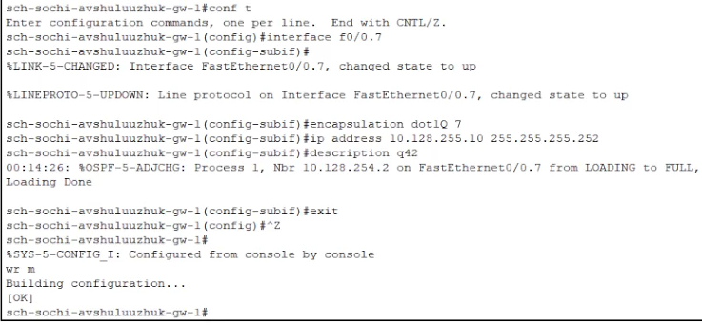
Рис. 12: Настройка маршрутизатора sch-sochi-gw-1
Пропингуем устройства с ноутбука администратора на Донской в Москве до компьютера пользователя на территории Сочи (рис. 13) (рис. 14)
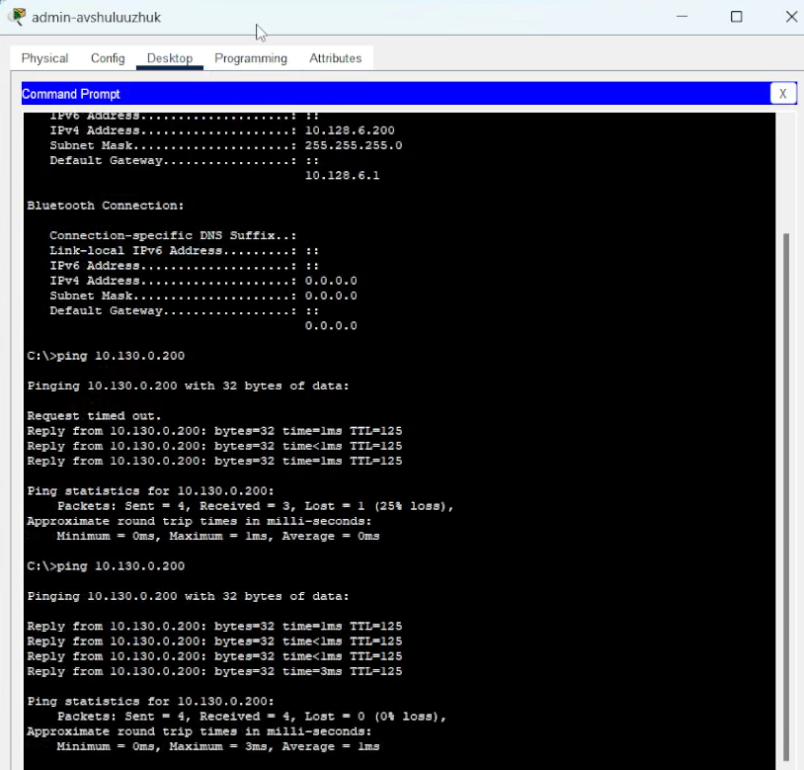
Рис. 13: Пингование устройств
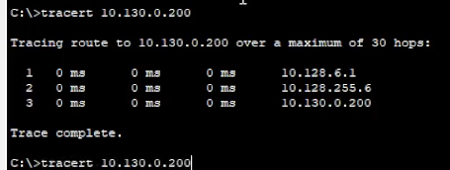
Рис. 14: Просмотр маршрута пакетов
В режиме симуляции отследим движение пакета ICMP с ноутбука администратора сети на Донской в Москве (Laptop-PT admin) до компьютера пользователя в филиале в г. Сочи pc-sochi-1 (рис. 15)
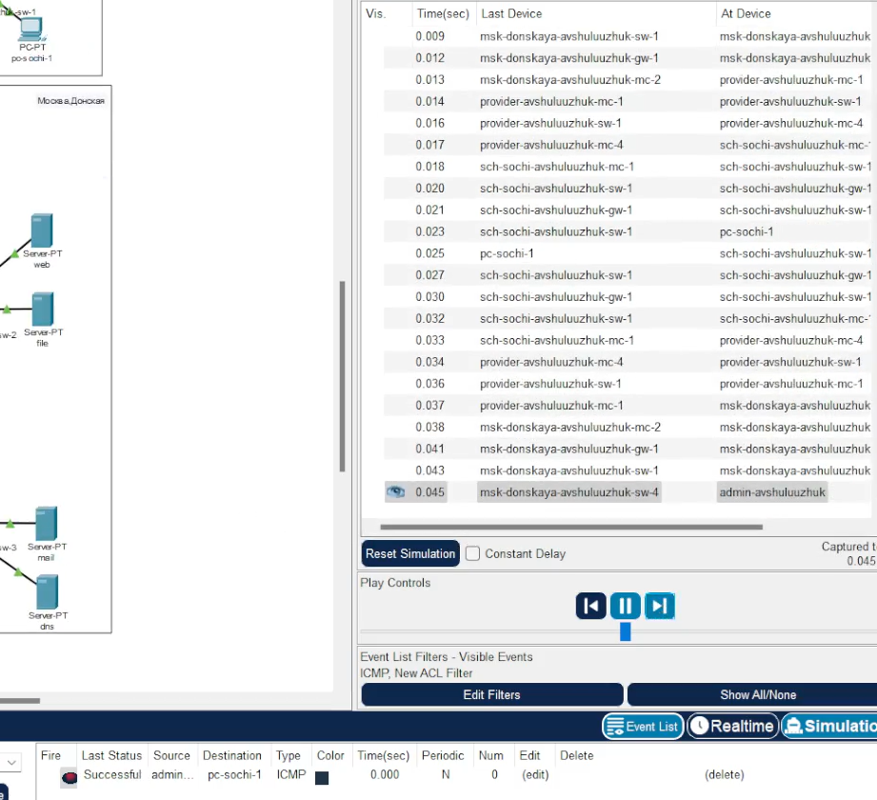
Рис. 15: Отслеживание пакета ICPM в режиме симуляции
На коммутаторе провайдера отключим временно vlan 6 (рис. 16).
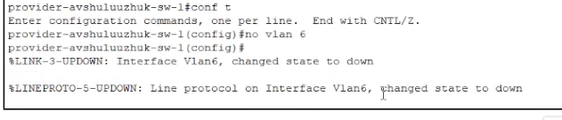
Рис. 16: Отключение vlan 6
Соединение между усройствами временно пропадет и через некоторое время восстановится (рис. 17)
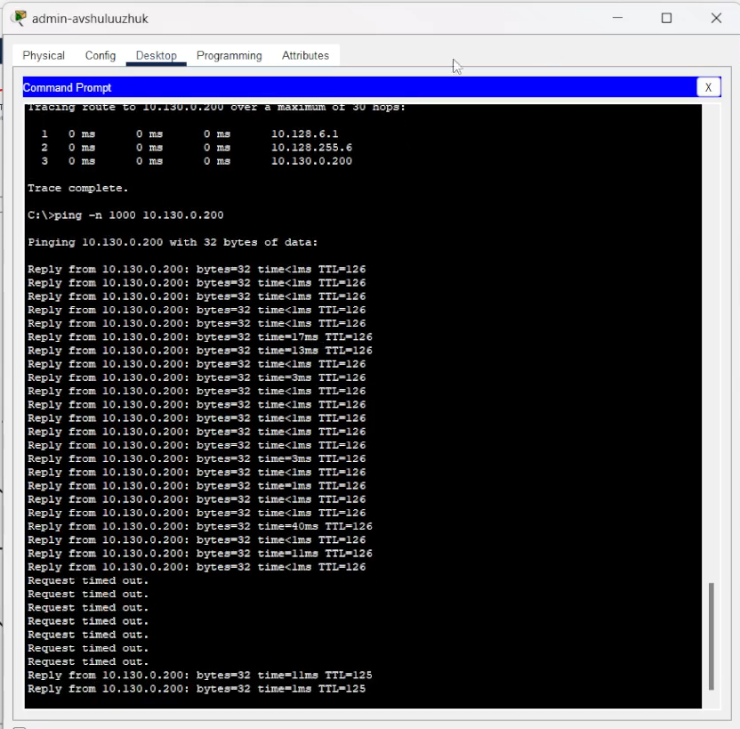
Рис. 17: Соединение между устройсвами
Маршрут движения пакета изменится (рис. 18)
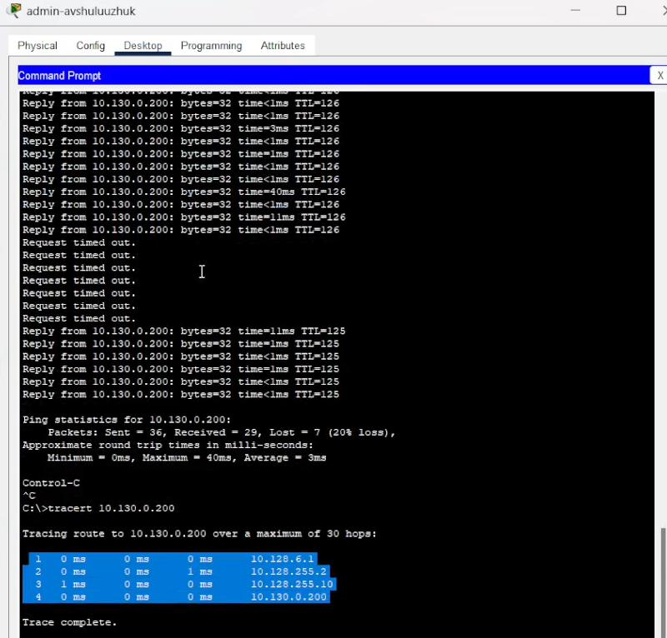
Рис. 18: Изменение маршрута движения пакетов
В режиме симуляции убедимся в изменении маршрута прохождения пакета ICMP с ноутбука администратора сети на Донской в Москве (Laptop-PT admin) до компьютера пользователя в филиале в г. Сочи pc-sochi-1 (рис. 19)
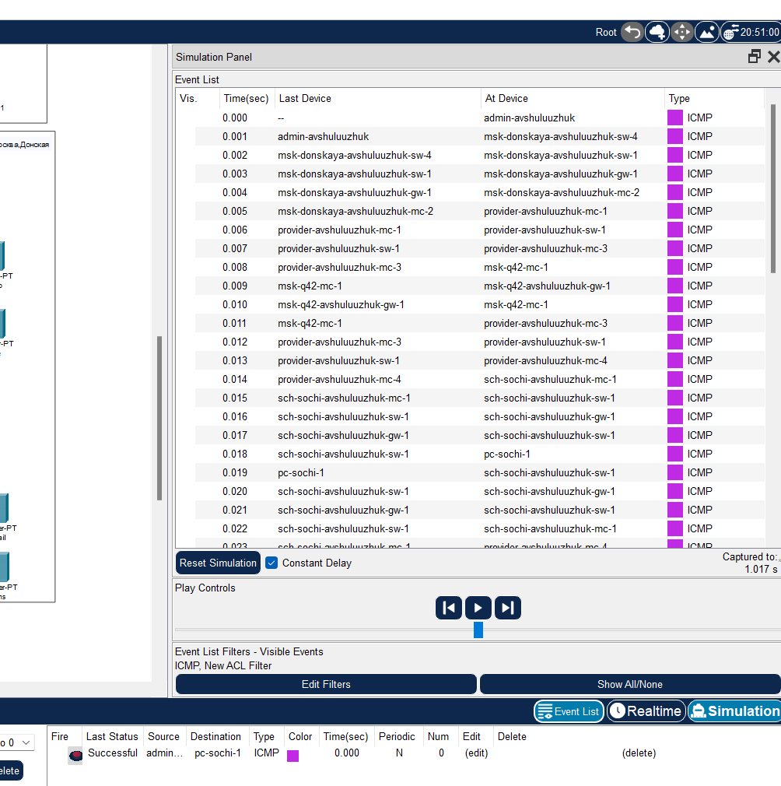
Рис. 19: Отслеживание пакета ICPM в режиме симуляции после изменения маршрута
На коммутаторе провайдера восстановим vlan 6 (рис. 20)
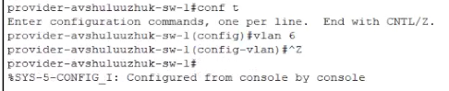
Рис. 20: Восстановление vlan 6
В режиме симуляции убедимся в изменении маршрута прохождения пакета ICMP с ноутбука ад-министратора сети на Донской в Москве (Laptop-PT admin) до компьютера пользователя в филиале в г. Сочи pc-sochi-1 (рис. 21) (рис. 22)
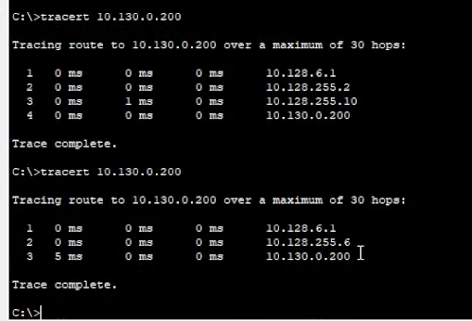
Рис. 21: Извенение маршрута движения пакетов
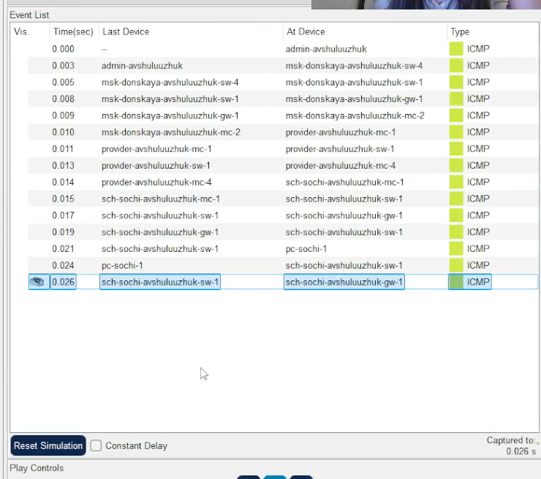
Рис. 22: Отслеживание пакета ICPM в режиме симуляции

3 Выводы
В результате выполнения лабораторной работы была настроена динамическая маршрутизацию между территориями организа- ции.

4 Контрольные вопросы
- Какие протоколы относятся к протоколам динамической маршрутизации?
К протоколам динамической маршрутизации относятся такие протоколы, которые автоматически обнаруживают и поддерживают маршруты в сети, поддерживая актуальную таблицу маршрутизации без необходимости ручного ввода. Основные протоколы динамической маршрутизации включают:
RIP (Routing Information Protocol)
OSPF (Open Shortest Path First)
EIGRP (Enhanced Interior Gateway Routing Protocol) — разработан Cisco
IS-IS (Intermediate System to Intermediate System)
BGP (Border Gateway Protocol) — в основном используется для маршрутизации между автономными системами, но также применяется для динамического обмена маршрутами внутри и между крупными сетями
- Охарактеризуйте принципы работы протоколов динамической маршрутизации.
Протоколы динамической маршрутизации работают по следующим основным принципам:
Обнаружение соседей: устройства обнаруживают друг друга в сети и устанавливают соединение.
Обмен маршрутной информацией: маршрутизаторы обмениваются данными о доступных путях к разным сетям, обновляя свои таблицы маршрутизации.
Поддержание актуальности маршрутов: протоколы используют методы периодического обмена информацией или триггерных обновлений для поддержания актуальности данных.
Отслеживание изменений: при изменениях в сети (например, отказе маршрута или изменении стоимости пути) протоколы быстро обновляют таблицы маршрутизации.
Выбор оптимальных маршрутов: на основе метрик (например, стоимость, задержка, пропускная способность) выбирается наиболее подходящий маршрут к каждой сети.
Использование алгоритмов: например, RIP использует алгоритм расстояний (хопов), OSPF — алгоритм Дейкстры (Shortest Path First).
- Опишите процесс обращения устройства из одной подсети к устройству из другой подсети по протоколу динамической маршрутизации.
Процесс обращения из одной подсети к другой по протоколам динамической маршрутизации выглядит следующим образом:
Исходное устройство формирует IP-пакет, адресованный устройству в другой подсети.
Если маршрут к целевой подсети уже есть в таблице маршрутизации, устройство отправляет пакет на следующий хоп (следующий маршрутизатор) согласно маршруту.
Если маршрута нет, устройство посылает запрос или ждет обновления маршрутов через протокол динамической маршрутизации.
Маршрутизатор, получивший запрос, использует таблицу маршрутизации для определения наилучшего маршрута к целевой подсети.
Маршрутизатор пересылает пакет дальше по маршруту, следуя выбранному маршруту.
Проходя через сеть, пакет достигает маршрутизатора, подключенного к целевой подсети.
Этот маршрутизатор доставляет пакет конечному устройству в целевой подсети.
Весь процесс сопровождается обменом маршрутной информацией между маршрутизаторами, что позволяет им обновлять свои таблицы маршрутизации и обеспечивать актуальность маршрутов.
- Опишите выводимую информацию при просмотре таблицы маршрутизации.
При просмотре таблицы маршрутизации обычно выводится следующая информация:
Название или IP-адрес назначения сети (Network Destination)
Маска подсети (Subnet Mask)
Следующий хоп (Next Hop) — IP-адрес маршрутизатора, через который нужно отправлять пакеты
Интерфейс, через который отправляется маршрут (Interface)
Метрика маршрута (Metric) — показатель стоимости маршрута (например, расстояние, задержка)
Протокол маршрутизации, использованный для определения маршрута (например, RIP, OSPF, EIGRP)
Административное расстояние (Administrative Distance) — показатель доверия к маршруту
Статус маршрута (например, активен, статический, динамический)

